淡江時報 第 1123 期
衛保組攜手大傳系 紅絲帶防愛滋
學生大代誌
【記者姚順富淡水校園報導】學務處衛生保健組、大眾傳播學系及財團法人台灣紅絲帶基金會5月3日連續3天在傳播館旁合作舉辦「如果你也戴套就好了」安全性行為宣導活動。

據臺灣疾病管制署統計，2021年3月底累計有41,370名本國籍感染個案，而其中15至34歲年齡層占總感染人數的67%。本次活動倡導青少年重視安全性行為及正確的愛滋防治觀念，呼籲社會破除對愛滋感染者的負面迷思。

活動成員大傳四陳偉傑說明，愛滋病毒不會透過水、空氣、一般身體接觸傳染，愛滋的傳染途徑為輸血、針扎（如共用針頭注射毒品）、母子垂直感染，以及不安全性行為。另一位成員大傳四鄭映航表示，本次的宣導方式是透過遊戲及抽獎，讓參與者思考性行為時是否要做好防範措施，以及現實生活中所要面對的風險。

參與者大傳四魏岑伃分享，老師較少在課堂上教導性教育，透過這有趣的宣導活動中，獲得了相關知識。
2021/05/09

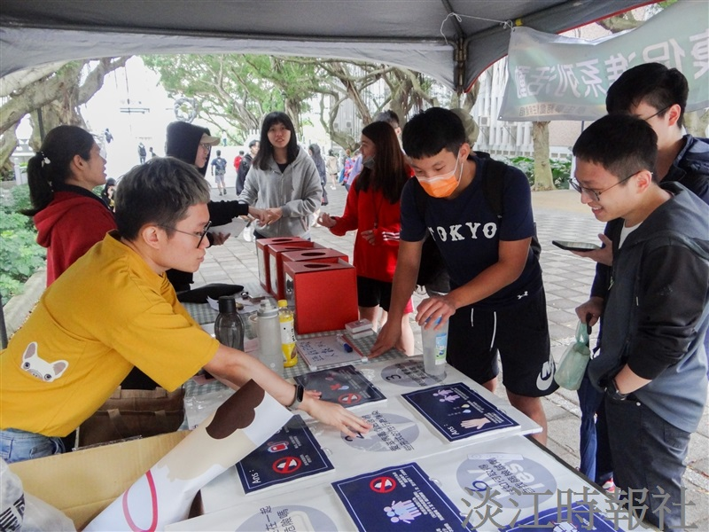
同學們在宣導攤位認真聆聽預防愛滋的正確觀念。（攝影／陳國琛）

